Funciones de los ovarios.
Hormonas: definen caracteres sexuales, son los estrógenos y la progesterona.
Hormonas hipofisiarias:
  - FSH (folículo estimulante).
  - LH (leuteinizante).
Son hormonas de interrelación del ciclo menstrual:
En primer lugar se secreta estrógenos, esta fase se denomina fase proliferativa. Luego se secretan estrógenos mas progesterona (este es el momento de la ovulación) y por ultimo se secreta progesterona esta ultima fase se denomina fase de secreción. Estas hormonas están interrelacionadas con las anteriores ya que cuando se secretan estrógenos también lo hace la FSH y cuando la secreción es de progesterona lo hace la LH.
Secuencias del ciclo:
Menstruación, fase de proliferación, ovulación y secreción.
Cada fase dura 14 días aprox. de los 28 que tiene al ciclo.
El ciclo menstrual tiene las siguientes fases:
- Fase secretora: del día 4 al 14, en esta fase el útero crece por influjo de los estrógenos. Fase estrogénica.
- Fase secretora: del día 14 al 28, en esta fase el endometrio se convierte por influjo de la progesterona por inducción del cuerpo amarillo. Fase progesteronica.
- Fase menstrual: del día 1 al 4, se produce cuando el influjo hormonal desaparece. Esta deprivacion hace que se produzca la regla, sangrado o menstruación.
Un cuerpo luteo dura entre una semana y 10 días dependiendo del ciclo.
Ciclo ovárico, ovulación:
Primera mitad del ciclo: Estrógeno.
- Desde el día 1 al 14.
- Maduración del folículo primario (De Graaf).
- Cada mes madura un folículo (ocasionalmente mas).
- Comienza en la pubertad.
- Se segregan estrógenos en una de sus capas.
- El óvulo es expulsado y recogido por la trompa.
- La TSH estimula el crecimiento de los folículos y la producción de estrógenos.
Segunda mitad del ciclo: Progesterona.
- Desde el día 14 al 28.
- El óvulo pasa a la trompa pudiendo ser fecundado o no.
- El óvulo vive de 2 a 3 días si no es fecundado muere.
- Por otro lado el folículo se transforma en cuero amarillo o luteo este produce progesterona.
- Si el óvulo es fecundado el cuerpo amarillo perdura, es decir, muere.
- La LH desencadena la ovulación y formación del cuerpo amarillo, esta hormona es la que actúa sobre el útero en caso de fecundación y el huevo anide cómodamente.
Menstruación.
Es el desprendimiento de la mucosa uterina, que se expulsa por el cuello y vagina. Consiste en sangre más o menos fluida, más espesa y oscura que la sangre normal y sin coágulos apreciables. Dura de 2 a 8 días aprox. 30 cm³ de 0,5 a 1 MG Fe. Es posible menstruar sin ovular (pubertad, climaterio). Duración 13-14 años hasta 48-49 años. Requiere higiene y practica de sexo si existe deseo, se considera menopausia verdadera si se esta mas de un año sin ovulación.

Gametogénesis- Fecundación e implantación.
Espermatogénesis: proliferación mitótica y diferenciación en espermatocitos primarios.
Consta de tres fases:
- Meiosis: transformaron del espermatocito primario en espermatoide. En esta fase tiene lugar la reacción haploide (DNA), la carga genética se reduce de 46 a 23 cromosomas.
- Esperminogénesis: el espermatoide se convierte en espermatozoide adulto.
- La regulación hormonal tiene lugar bajo control de la Godanotrofina hipofisiaria.
Ovogénesis: este proceso se produce como efecto de la FSH convirtiendo al ovocito en primario-secundario-terciario o de De Graaf.
- Folículo primordial formado: ovocito-capa granulosa.
- Folículo primario: ovocito-granulosa y teca (Inter. y exter.).
- Folículo secundario: formado por; teca (Inter.. y exter.), granulosa, cavidad folicular, disco ooforo . es un ovocito de primer orden.
- Folículo de De Graaf: teca (Inter. y extern.), granulosa, cavidad folicular, disco ooforo, corona radiata, membrana pelucida. Es un ovocito de segundo orden.
Transporte de óvulos y espermatozoides.
Durante el coito se depositan de 80 a 110 millones de espermatozoides en la vagina, de los cuales un 80% son de capacidad fecundante. Solo 200 espermatozoides llegaran a la zona de fertilización y solo uno alcanzara el óvulo liberado.
La vida del espermatozoide es de 4-6 días, aunque su poder fecundante es de 48 a 72 h.
Por tanto para que exista fecundación debe existir y requerir:
- Migración espermática, ph vaginal alcalino.
- Moco filante, movimiento flagelar, hialuronidasa en la cabeza espermática.
- Para que el óvulo sea captado debe existir; adherencias del óvulo por secreción tubárica, movimiento ciliar y peristaltismo tubarico.
Fecundación:
- Deposito de espermatozoides en vagina.
- Progresión intrauterina e intratubarica.
- Ovulación y captación por las fimbrias.
- Fusión de gametos.
- Cono de actuación-cabeza dentro cola fuera.
- Formación pronúcleos femenino y masculino.
- Blastomeros células nuevas.
- Espermatozoide-óvulo: 44 cromosomas.
- Autosomas 2 cromosomas sexuales (X-Y).
Progresión ovular intratubarica.
El huevo necesita 3 o 4 días para llegar a la cavidad uterina, después de ser fecundado.
Durante la migración el huevo inicia una serie de cambios:
- División simple: para dar 16 células o más que constituyen la “morula”.
- La 2ª división: se organiza marginándose y formándose una capa “trofoblasto” (dará lugar a la placenta).
- El resto queda exteriormente formando el “disco embrionario”, a esta etapa la llamamos “blástula o blastocisto” (es lo que da lugar al embrión).
Implantación.
- Antes de la implantación desaparece la zona pelucida, el blastocito y se adhiere al endometrio. Después se hunde en el endometrio. se implanta a los 6-7 días después de la fecundación que corresponde al día 21 del ciclo propio por ser las condiciones fase.
- Al endometrio mas vascularizado se le denomina “Decidua”.
- Desde el inicio de la gestación el trofoblasto ejerce una acción hormonal la producción de HCG es detectable en cantidades considerables (8-10 días) después de la concepción.

Anatomía obstetricia.
Canal pélvico cervical:
- Pelvis ósea, hueso sacro e iliaco.
La pelvis ósea mayor es de escaso interés en obstetricia. La pelvis ósea menor es muy importante en el parto también llamada pelvis ósea obstétrica, es de forma cónica:
- Estrecho superior: orificio de entrada.
- Excavación pélvica: cavidad.
- Estrecho inferior: orificio de salida.
A, b y c deben tener una buena proporción para un buen parto natural.
El diámetro superior es el más importante en obstetricia, define el encajamiento de la cabeza fetal.
Dependiendo de su forma existen 4 tipos de pelvis femeninas:
- Ginecoide: mas frecuente y favorable 50%.
- Platipeloide: mas plana, parecida a la anterior 5%.
- Antropoide: es oval 25%.
- Androide: parecida a la del hombre 20%.
Dimensiones: 12 cm. de circunferencia casi perfecta.
- Partes blandas:
Presentadas por formaciones fibrosas, representadas por:
- Plano profundo: músculos elevadores del ano.
- Plano superficial: músculo perineal transverso del plano superficial y profundo concluyendo en el hombre en el botón fibroso central del perineo.

Móvil fetal.
La cabeza es la referencia durante el embarazo y luego en el parto, como el vehículo de referencia. La presentación del vértice es la más frecuente y la más esencial. La presentación, hace que por tacto vaginal nos ponga en conocimiento de cual es el grado de flexión de la cabeza.
Tres referencias son importantes:
- Fontanela posterior o lamboidea.
- Sutura longitudinal.
- Fontanela anterior o bregmatica.
Dependiendo del grado de flexión podemos apreciar la flexión o deflexión además de los arcos orbítales y boca.
Presentaciones de nariz: no.
Presentación de mentón: puede permitir las dimensiones de la cabeza. En sentido transversal, el diámetro mas importante es el biparietal, mide 9,5 cm., en el embarazo a termino.

Cambios físicos y fisiológicos en el embarazo.
Útero.
El útero primitivo mide aproximadamente 7,5x5x2,5 cm. y pesa 60 gr. A término del embarazo mide 28x24x21 cm. y pesa 1000 gr. El miometrio se engrosa en el primer trimestre y va adelgazando conforme avanza el embarazo de ahí que al final sea palpable los polos fetales del feto en los últimos estadios. Durante el embarazo existen contracciones uterinas que son indoloras (Braxton).
Las fibras de musculatura lisa son importantes en la relajación y contracción para modificar la estructura produciéndose la dilatación.
Cervix o cuello.
Los estrógenos actúan de forma contundente formando un moco grueso y espeso que tabica el cervix formando el tapón mucoso para evitar contacto exterior y previas infecciones. La colaboración varía de rosado a púrpura.
Ovarios.
En ellos cesa la producción de óvulos algunos se desarrollan sin llegar a madurar. El cuerpo luteo permanece activo, produce hormonas durante 10-12 semanas. La progesterona conserva el endometrio durante todo el embarazo, hasta que la placenta se pone en marcha hacia el último trimestre y se mantiene hasta el final.
Vagina.
Sufre hipertrofia, mayor vascularización e hiperplasia durante el embarazo, el estrógeno es el causante de estas modificaciones. Las secreciones son mas espesas blancas, ácidas (3,5 a 6 de ph). El ph tan ácido previene las infecciones, tiene menos elasticidad pero se prepara para el trabajo del parto.
Mama.
Poco después del retraso menstrual se notan cambios, los estrógenos y progesterona inducen a estos cambios. Aumento del tamaño, nodularidad, para la preparación de la lactancia materna, venas mas pronunciadas, erección en los pezones, pigmentación de la aureola, estrías (por no haber aporte de colágeno), y presentaciones de los montículos de Montgomery.
El calostro es la primera secreción láctea (tiene gran cantidad de inmunoglobulinas) hacia la 12 semana se puede apreciar que después se transforma en secreción láctea. Suelen aparecer estrías que son debidas a una deficiencia de colágeno.
Sistema respiratorio.
La función respiratoria se modifica durante todo el embarazo. Cambia de abdominal a torácica, conforme progresa el embarazo. Puede existir constipación nasal y epistasis.
Se reduce la capacidad pulmonar sobre todo al final.
Sistema vascular.
El útero empuja el diafragma y este a su vez al corazón provocando:
- Aumento del volumen sanguíneo.
- Aumento del flujo en riñones y útero, pero el flujo permanece igual en cuanto al cerebro e hígado.
- El pulso aumenta de 10 a 15 latidos/min.
- La presión sanguínea disminuye en el segundo trimestre.
- La embarazada tiende a presentar hipotensión postural, por el aumento en extremidades inferiores.
- Síndrome de la vena cava o síndrome supremo, con alteración, mareos y palidez, se aconseja que se recueste sobre el lado izquierdo.
- El volumen de glóbulos rojos desciende un 7% (anemia fisiológica del embarazo).
- Necesidad de Hierro (si los depósitos son buenos con comida ya es suficiente)
- El volumen de glóbulos blancos aumenta en un 15% (5000 a 12000).
- Lipotimia ortostática por perdida del centro de gravedad.
Sistema endocrino.
- Tiroides: (primera glándula que se forma en el embrión). Aumenta T4 libre y disminuye la TSH. Esto indica que esta activa para el cambio. Alteraciones:
Hipotiroidismo que da lugar a abortos espontáneos. (El hipotiroidismo se
corrige con la secreción de hormonas del feto ya que el tiroides a los 2
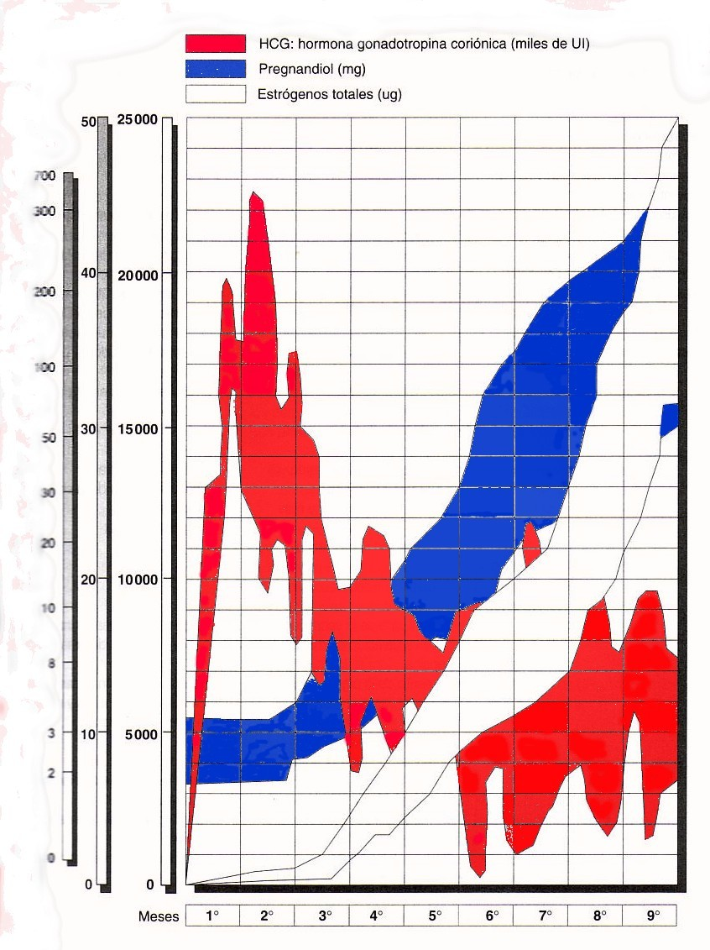
meses ya esta desarrollado).
- Paratiroides: el aumento de la glándula y la concentración de la hormona indican los requerimientos de Ca⁺⁺ del feto.
Hormonas del embarazo.
- Gonadotropina corionica humana (HCG): estimula la producción de estrógenos y progesterona para mantener el embarazo (durante el embarazo y el propio parto). Tasa de Prola:
- Lactogena placentaria humana (HPL): esta hormona es antagonista de la insulina, disminuye el metabolismo de la glucosa.
- Estrógenos: al principio lo secreta el cuerpo luteo, estimula el crecimiento del útero y de las mamas para la lactancia.
- Progesterona: al principio lo secreta el cuerpo luteo, luego la placenta, tiene el papel principal de mantener el embarazo, y ayuda a los acinos de la lactancia. (durante todo el embarazo se debe mantener una concentración estable).
- Relaxina: se detecta en los principio del embarazo, inhibe la actividad uterina y ayuda al ablandamiento cervical.

Embarazo normal: cambios.
- La higiene del embarazo se considera a través del modo de vida, alimentación de la mujer gestante.
- Cuidados del cuerpo: duchas, no hacerlo a temperaturas excesivas, empezar a lavarse por las mamas.
- Lavados vaginales: se deben suprimir durante el embarazo.
- Higiene dentaria: la mujer embarazada padece con frecuencia gingivitis gravídica, porque es propensa a tener las encías sangrantes, debe hacer una buena higiene para evitar infecciones.
- Higiene de los senos: hay que prepararlos para la futura lactancia, lavarlos con movimientos circulares con esponja de crin para curtir la piel y siempre empezar a ducharse por las mamas. Es bueno darse con alcohol glicerinado.
- No tomar el sol directamente: la piel se oscurece aumenta la MSH, aparecen estrías, melasmas o cloasmas (manchas oscuras en frente, nariz, mejillas y en labio superior, suelen desaparecer después del alumbramiento, pero en algunas mujeres no desaparece del todo) por la distensión del colágeno también pueden aparecer arañas vasculares en cara y zonas de declive.
- Vestidos: deben ser amplios, confortables y que no compriman. Los zapatos de medio tacón, como máximo 5 cm.. se recomienda uso de sujetador para prevenir la ptosis mamaria. La faja esta desaconsejada en las primíparas, si se aconseja en caso de multíparas. Prohibido usar calcetines y medias compresivas que impidan el retorno venoso, si se permite el uso de pantis y calcetines cortos.
- Vida sexual: cuando el embarazo es normal las relaciones son aconsejadas, por el contrario cuando existe amenaza de aborto o parto prematuro la mejor regla es abstenerse. No se recomienda en el último mes.
- Actividades: gimnasia preparto no realizar deportes con riesgo, el mas aconsejado es la natación.
Se recomienda dormir un mínimo de 8 horas. Al principio el sueño es uno de los signos que se acusan en el primer trimestre( se tiene sueño por el cambio hormonal).
Si existen varices las piernas siempre en alto.
Hacia el 5-6 mes preparación al parto.
- Transporte: los trayectos largos no son aconsejables. A los 7-8 meses se deben restringir en lo posible los viajes, pues son causa de partos prematuros. No hacer viajes aéreos durante esa época. Se aconsejan paseos cortos y en llano y viajes moderados.
- Alimentación: es la base fundamental, una buena higiene alimentaría:
- Controlar el aumento de peso, no sobrepasar los 9-10 Kg. y que sea progresivo.
- Asegurar y controlar un buen desarrollo.
- Disminución de los riesgos obstétricos (partos complicados) debido al aumento de peso.
Consejos alimentarios:
- Carnes (sobre todo roja) y pescados, no crudos.
- Leche y derivados (desnatados).
- Verduras.
- Frutas.
- Beber de 1,5 a 2 litros de agua.
- Comer lentamente.
- Hacer 4 o 5 comidas.
- Consumir carnes cocidas no asadas.
- Controlar consumo de sal.

Suprimir: fritos, salsas, exceso de azucares, gaseosas, alcohol, tabaco, medicamentos no prescritos, té y café.

Interferencias de salud durante la gestación.
  - Nauseas y vómitos: debidos a cambios metabólicos provocados por los estrógenos.
- Realizar comidas frecuentes y poca cantidad.
- Evitar hipoglucemias no dejando mucho intervalo de tiempo entre comidas.
- Beber líquido entre comidas y no con ellas.
- No comer grasas.
  - Pirosis: sensación de ardor en el estomago que suele aumentar a medida que el embarazo avanza debido a la presión del útero sobre el estomago.
- No acostarse después de comer.
- Dormir con más almohadas.
- Antiácidos con prescripción.
  - Insomnio y somnolencia: la mujer embarazada puede presentar trastornos del sueño como efecto de la variación de estrógenos. Ante el insomnio se recomienda:
- Hacer ejercicios de relajación.
- Llevar una vida relajada y tranquila.
- Hablar de lo que la inquiete.
- Líquidos calientes antes de acostarse.
- Tener tiempo para el descanso.
  - Hemorroides: causada por un defecto en la circulación del recto y por estreñimiento.
- Descansar en decúbito lateral izquierdo.
- Colocarse en posición antihemorroidal (genupectoral) de 10 a 15 minutos diarios.
- Evitar el estreñimiento (tomar mucha fibra).
- Higiene en la zona sobre todo después de la defecación.
  - Leucorrea: aumento de secreciones, a veces es frecuente. Se aconseja:
- Lavado de genitales.
- Uso de ropa de algodón.
- No utilizar tampones ni lavados vaginales.
- Dormir sin ropa interior.
  - Polaquiuria: hecho frecuente en la mujer gestante, observar posibles infecciones.
  - Estreñimiento: se debe a la disminución del peristaltismo intestinal.
- Dieta rica en fibra.
- Aumento de líquidos.
- Evitar alimentos astringentes.
- Andar, ejercicio.
- No usar laxantes.
  - Dificultad respiratoria: debido a la presión del útero en el último trimestre por el volumen fetal.
- Hacer ejercicios respiratorios.
- Elevar los brazos.
  - Signos de peligro:
- Perdida hemática.
- Perdida de líquido amniótico. Motivo de urgencia ya que casi siempre desemboca en sufrimiento fetal.
- Edema de cara (zona de parpados y boca).
- Cefalea intensa (el dolor repentino fuerte en el ultimo trimestre es motivo de alarma).
- Alteraciones de la visión.
- Vómitos persistentes.
  - Calambres: no se conoce el origen, se cree que es defecto de la circulación de retorno o cambios entre el P y Ca.
- Ejercicio con los miembros.
- Alimentos ricos en Ca y vitamina B.
- En el momento del calambre extender el miembro sobre una superficie fría.
- Extender pulgares de los pies.
- Efectuar dorso flexión.
- Síndrome del canal carpiano: sensación de hormigueo en la mano que se puede extender hasta el codo (por compresión del canal carpiano). Se recomienda tomar vitamina B.
  - Lumbalgias: molestias debidas al desplazamiento del eje de gravedad. Se recomienda:
- Posturas adecuadas y ejercicios de balanceo de pelvis.
- Andar y nadar.
  - Varices: aparecen en piernas y vulva, debido al retorno venoso dificultoso.
- Descansar en decúbito lateral izquierdo.
- Ejercicios con miembros inferiores.
- Elevar los pies de la cama y cuando se esta sentado.
- Utilizar medias elásticas.
- Evitar estar de pie mucho tiempo.
- Evitar baños calientes.
Las varices son importantes debido a las consecuencias ya que en ocasiones pueden provocar trombo embolismo de pulmón.

Embarazo de alto riesgo.
Hiperémesis gravídica.
- Se producen vómitos excesivos en el embarazo, no solo lo que come, también se tienen arcadas entre comidas.
- Causa desconocida, pero tiene relación con el aumento de estrógenos.
- Se puede desencadenar deshidratación, desequilibrio electrolítico produciendo acidosis, hipotensión o disminución de la frecuencia cardiaca (puede producir sufrimiento fetal).
Síntomas:
- Ictericia.
- Hemorragias por déficit de vitamina C y B (por la gingivitis, produce problemas de nervios, lumbalgias).
Tratamiento:
- Control del vomito.
- Corregir la deshidratación y electrolitos.
- Nutrición adecuada.
- La vía oral no se usa en 48 h.
- Hospitalización.
- Sedación.

Abortos espontáneos.
Se producen por la interrupción del embarazo (antes de los 180 días después se considera parto prematuro) con una frecuencia del 43 al 45% en las 6 primeras semanas de embarazo.
Etiología:
- Anormalidades cromosomitas.
- Implantación anormal (muy cerca del cervix).
- Cervix débil (que tenga una capacidad de dilatación mayor de lo normal).
- Anormalidades placentarias (a más proximidad del cervix mayor riesgo).
- Enfermedad materna crónica.
- Infecciones generales (toxoplasmosis, rubéola, etc.…) y locales de tipo ginecológico.
Clasificación de aborto espontáneo:
- Amenaza de aborto: riesgo para el feto por hemorragia, cólicos.
- Abortos inminentes: cervix dilatado, aumento de la hemorragia.
- Abortos completos: se expulsa el producto de la concepción.
- Aborto incompleto: se retiene la placenta (se debe hacer legrado para retirarla).
- Aborto diferido: el feto se muere pero no se expulsa (hacer legrado también).
- Aborto habitual: cuando existen 3 o más consecutivos (tienen que pasar al menos un par de reglas para volver a quedarse embarazada).
Tratamiento:
- Determinar si la hemorragia se debe al aborto o a otros factores.
- Reposo en cama.
- Abstinencia sexual.
- Sedación, analgesia.
- Legrados.
- Apoyo psíquico ya que se interrumpe el vínculo.

Embarazo ectópico.
Implantación del blastocito en lugares diferentes del endometrio.
Causas:
- Lesión tubárica por enfermedad pélvica.
- Endometriosis (infección del genital sobre todo uterino con capacidad invasora de anejos).
- Factores hormonales que impiden el transporte del óvulo.
- Anormalidades congénitas tubaricas.
- La causa mas importante es la muerte materna 20/100 (por hemorragia).
Localización:
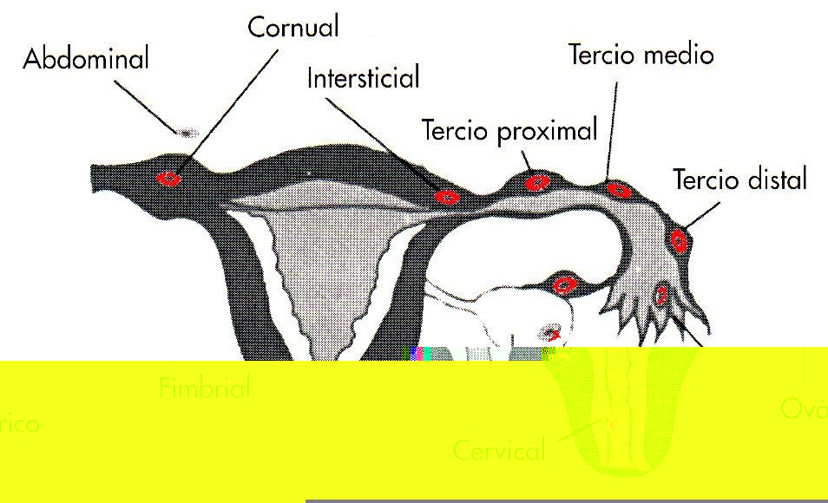
- Trompas de Falopio.
- Ovarios.
- Cervix.
- Cuernos uterinos.
- Cavidad abdominal.
- El lugar mas frecuente es la zona ampular de la tuba uterina, incluso se puede implantar en asas intestinales.
Patógena:
- Síntomas oponentes de embarazo.
- El óvulo implantado aumenta la luz tubárica y crece tejido conectivo. Si aumenta el crecimiento rompe la trompa y produce hemorragia masiva, dolor agudo y desmayo.
Tratamiento:
- Intervención quirúrgica urgente.
- Salpingotomia lineal.
- Perfusión de sangre y líquido.
- Control de constantes vitales.
- Inmunoglobulina Rh para prevenir la sensibilidad Rh-.

Enfermedad tromboblástica.
Mola hidatiforme, mola invasora (degeneración de la mola hidatiforme), coriocarcinoma (degeneración producida por una mola).

Mola hidatiforme:
El embarazo molar o mola es de etiología desconocida, (virus, alteraciones cromosomitas, inmunológicas, causas alimenticias o raciales (mas frecuente en la raza negra)).
Causas:
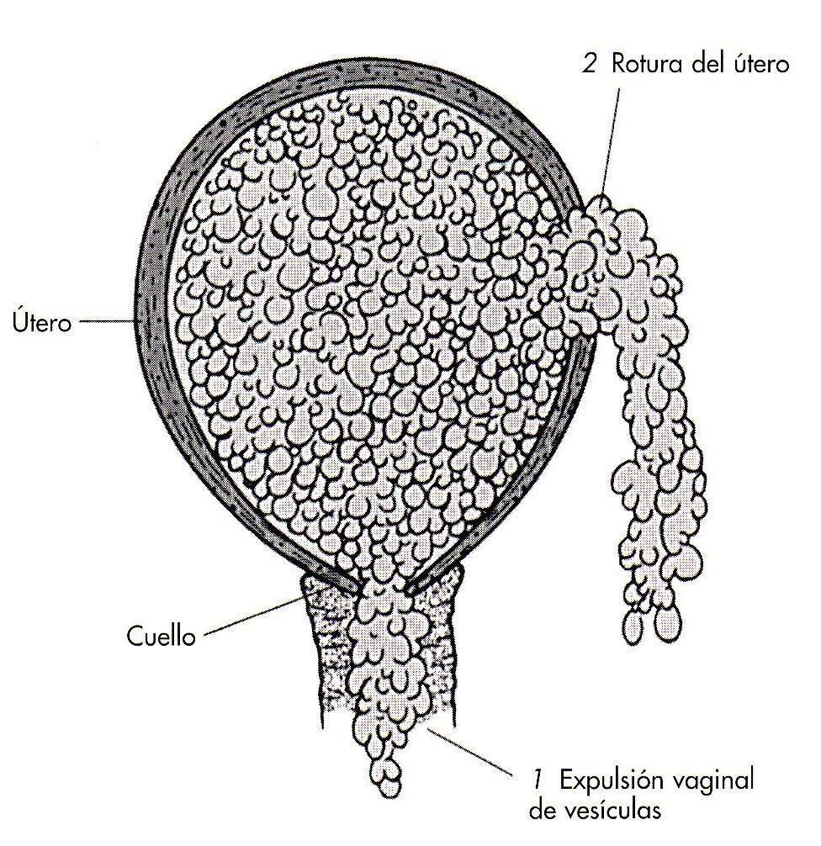
- Degeneración quística por la degeneración de las vellosidades coriales con una hiperplasia del trofoblasto.
- Tiene aspecto macroscópico de racimos de uva aglomeradas alrededor de un núcleo central carnoso de vesículas translucidas entrelazadas por un filamento unas a otras.
- El aspecto microscópico, ausencia de vascularización, edema del tejido conectivo, tiene cariotipo (69 cromosomas) el feto vive de 6 a 8 semanas después es reabsorbido.
Clínica:
En el embarazo tiene hemorragias cortas, espontáneas, rojas sin coágulos, signos tóxicos (vómitos, proteinurias (aumento de la albúmina)) que pueden ser causa de toxemia gravídica, HTA (por encima de 140), edema (a nivel de cara pies y manos), taquicardia, ictericia, delgadez y palidez. Útero demasiado blando y gordo, los ovarios pueden ser la sede de quistes funcionales.
Hasta el quinto mes no hay signos fetales, a partir del 5 mes empiezan a salir.
Las cifras de Godanotrofina corionica se elevan por encima de 100000 u/c... Con 10-20 u/c ya se detecta un embarazo positivo (normal).
Tratamiento:
Se produce el aborto entre el tercer y el quinto mes, es largo con hemorragia y fragmentario. Requiere hospitalización, revisiones, legrados, transfusiones, vigilar las tasas de Prolan (gonadotropina). Se deben evitar embarazos.
Hay que poner quimioterapia en mujeres jóvenes.
Histerectomía o mixta en la mujer mayor.
Las complicaciones del embarazo molar (corio epitelioma) son: se queda el útero gordo, cuello abierto y metrorragias.
En las histerografias se observan imágenes nubosas (sospechosas) y se pueden observar metástasis pulmonar.

Rotura prematura de membrana (RPM).
Factores de riesgo:
- No modificables:
- Raza.
- Edad: menos de 20 años y mas de 34 años.
- Rotura prematura de membrana en embarazos previos.
- Numero de embarazos anteriores.
- Embarazos múltiples.
- Fecundación in-Vitro.
- Polihidramnios: cantidad de liquido amniótico por encima de lo normal.
- Amniocentesis.
- Malformaciones congénitas.
- Modificables:
- Infecciones cervico vaginales.
- Vaginitis, colpitis, infecciones urinarias y cervicitis.

Gérmenes causantes:
- Tricomonas vaginales.
- Gardnerella.
- Clamydias.
- Estreptococo del grupo B, como el estreptococo B hemolítico que se encuentra generalmente en la faringe (provoca amigdalitis) pero puede provocar rotura de membrana.
- Brucilla.
- Herpes simples (virus).
Las ETS causan a parte de todas las anteriores, infertilidad, embarazos ectópicos y sepsis puerperal (después del embarazo).
El puerperio comprende los 40 días siguientes al parto, lo que se conoce como la cuarentena.

Otros factores de riesgo:
- Metrorragias, abortos previos.
- Tras la práctica de una amniocentesis.
Existe un método a nivel ecográfico para ver si el niño esta bien que consiste en medir nariz del niño y pliegue de la nuca que junto con el P.A.P.A y la AFP (alfacetoproteina) nos da un índice muy acertado a cerca del niño.
- Incompetencia del istmo cervical (el cerclaje (cierre temporal del orificio con hilo metálico hasta el parto) es la solución ante esta situación) para retener el tapón mucoso.
- El exceso de Fe sérico en el embarazo en relación anversa al recién nacido (la administración de Fe no es algo rutinario en el embarazo).
- Dieta rica en ácido fólico y B₁₂ puede dar lugar a la formación anormal de colágeno afectando al tejido conectivo.
- La vitamina C es la encargada de formar colágeno.
- El Zinc tiene propiedades antibacterianas y antivirales.
- En las mujeres expuestas al tabaco se ha encontrado un aumento de cadmio y Pl.
- La nicotina es vasoconstrictora de las arterias deciduas.
- Consumo de café, te, etc... más de 3 tazas al día.
- Alcohol, cocaína, heroína y marihuana.

Hipertensión en el embarazo.
La HTA inducida por el embarazo es la mas frecuente, el 60% de los casos. Es de causa desconocida, es mas frecuente en la raza negra, en primíparas, adolescentes (- de 16 años) de condición socioeconómica baja y multíparas de 35 años.
Aparece en las 10 últimas semanas de embarazo (preeclampsia), durante el parto (eclampsia) o 48 horas después del puerperio (posteclampsia).
La preeclansia indica que la enfermedad es progresiva si no se controla, la eclampsia indica convulsión.
- Definición de eclampsia:
Accidentes de las toxemias gravídicas inadvertidas o no tratadas, con expresión neurológica, estados convulsivos de repetición seguidos de un estado comatoso.

Riesgos maternos:
- Cefaleas.
- Convulsiones.
- Trastornos de visión, desprendimiento de retina.
- Dolor y zumbido de oídos.
- Dolor epigastrio en barra, síndrome de Hellp (hemólisis, elevación de enzimas hepáticas y trombocitopenia).

Riesgos fetales:
- Pequeño tamaño para le edad gestacional.
- Prematuros.
- Mortalidad perinatal: 10% por preeclampsia y 20% por eclampsia.

Evolución: (fases de convulsión).
- Fase invasiva: contracciones (movimientos tónico-clónicos).
- Fase tónica: contracción, cianosis y espumas.
- Fase clónica: asfixia y convulsiones.
- Fase de coma: relajación e incluso sueño (se denomina sueño clónico), crisis convulsiva, epilepsia.
Diagnostico diferencial:
Hay que diferenciar bien entre epilepsia y las crisis de tetania (se puede confundir por un aumento o disminución del Ca).

Tratamiento:
Esta basado en un diagnostico precoz y la prevención de convulsiones. Lo principal es reducir la TA y tratar las alteraciones renales (los riñones pueden dejar de funcionar), hematológicas y hepáticas.
Se debe hacer reposo en cama (sedación con ambiente tranquilo), dieta proteinita y sin Na, anticonvulsivos, balance electrolítico, sedantes y antihipertensivos (hidracina).

Valoración de enfermería:
  - Toma de TA y constantes vitales.
  - Frecuencia cardiaca fetal.
  - Control urinario: diuresis, densidad, proteínas (lo normal es 0,30 y se eleva a 5-6 gr.).
  - Peso.
  - Edema pulmonar.
  - Reflejos tendinosos profundos: se quedan ausentes.

HIDRAMNIOS.
El volumen de líquido al término del embarazo es aproximadamente de un litro.
Repaso filológico.
El líquido se renueva constantemente, su origen es triple:
- Mediante la orina, el cordón y la piel del feto hasta las 20 semanas.
- Secreciones bronco pulmonares materno y amniótica.
- La reabsorción fetal es de la piel, el cordón y deglución.

Etiología.
Problemas debidos a:
- Embarazos gemelares.
- Diabetes, sífilis, incompatibilidad de Rhesus.
- Anomalías del cordón, angiomas, nudos, agenesias de una arteria umbilical.
- Malformaciones fetales (anacefalia (falta de cerebro), atresias esofágicas, estenosis duodenales).

Clínica.
(Polihidramnios).
Ocasiona una súper distensión uterina. El útero es muy voluminoso, con una abertura excesiva. Los polos fetales no son identificables y los ruidos cardiacos fetales son lejanos.
Podemos distinguir dos clases de Hidramnios los agudos y los crónicos:

Hidramnios agudos.
- Ocasiona trastornos de compresión, dolor, vómitos y molestias cardiovasculares (taquicardia, disnea).
- Se constituye hacia el 5 mes.
- La causa es siempre un huevo muy patológico, se puede producir en embarazos gemelares univitelinos y monocigóticos.
- Produce anacefalia y otras anomalías crónicas.

Hidramnios crónico.
- Es de construcción lenta y se consigue viabilidad fetal.
- Los partos son por norma prematuros, largos y comportan un trabajo muy largo.
- Se puede producir procidencia del cordón.
- Hemorragias en los alumbramientos.
El pronostico fetal esta en función del grado de prematuridad, es importante la búsqueda de malformaciones severas.

Tratamiento.
(Es a veces etiológico). Hay que tratar por ejemplo la diabetes, la sífilis, isoinminización.
Es mas frecuente el tratamiento sintomático:
- Reposo.
- Diuréticos.
- Punciones abdominales de líquidos, evacuando cantidades del líquido amniótico.
- Examen al feto, placenta, cordón y membrana (deberá ser completo).

Hemorragias durante el embarazo.
En el tercer trimestre del 2 al 5% de las embarazadas sangran por dos causas:
- Placenta previa.
Se dice que esta insertada anormalmente debajo del segmento inferior, en el periodo de dilatación las vellosidades placentarias son arrancadas y comienza la hemorragia.
Se denomina:
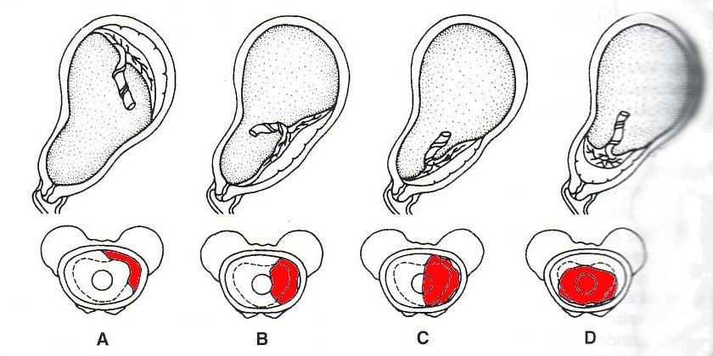
A) Normal B) Marginal C) Parcial D) Total
Clínica.
- Hemorragia indolora y súbita.
- Antecedentes de hemorragia en el embarazo.
- Hemorragia después de tener relaciones sexuales o exploración.
- Sangre roja.
- No HTA (no hay signo de toxemia gravídica).
- La cabeza del feto esta alta o tiene una presentación anormal.
- Útero blando a la palpación exterior.
- No sufrimiento fetal.
Conducta a seguir, tres modalidades terapéuticas:
- Expectativa (esperar a que cese la hemorragia).
- Rotura de membrana.
- Cesárea.

- Hematoma retroplacentario.
Frecuencia de 1/75 a 1/90. Mortalidad materna poco frecuente 20%, la fetal es del 35%.
Es el desprendimiento prematuro de una placenta normalmente insertada casi siempre causada por un defecto de vascularización.

Clínica.
- Hemorragia con dolor.
- primera vez que sangra.
- Hemorragia súbita.
- Sangre oscura.
- Asociación a una HTA (por encima de 140).
- Estado de shock.
- Presentación fetal anormal (nunca de cabeza).
- Útero duro y tenso (útero en tabla o de madera).
- Hay sufrimiento fetal.

Tratamiento.
Cesárea urgente.

INFECCIONES.

Toxoplasmosis.
Producida por el protozoario toxoplasma Gondii. La madre se infecta al comer carne cruda o tener contacto con heces de gato infectado.

Riesgos fetales.
- Abortos.
- Nacimientos prematuros.
- Muerte neonatal.
- Anomalías congénitas graves.
Diagnostico.
Por serología Ig M.

Tratamiento.
Sulfadiacina y aborto terapéutico antes de las 20 semanas de gestación.

Rubéola.
La infección comienza en el primer trimestre del embarazo y persiste después del nacimiento.

Factores de riesgo.
Raza negra y latinoamericana.

Riesgos fetales y neonatales.
- Muerte fetal, el 50% en el primer mes de embarazo.
- Anomalías graves 15% en el segundo mes de embarazo.
- Sordera permanente en el segundo trimestre de embarazo.

Signos clínicos de infección congénita en el bebe.
- Cardiopatías congénitas.
- Cataratas.
- Retraso-parálisis cerebral.
- Alteraciones hepáticas y esplénicas.

Tratamiento (preventivo).
- Vacuna de virus atenuados.
- Abortos terapéuticos.
Los lactantes que nacen con síndrome de rubéola son infecciosos (se les aísla hasta ver la afectación).

Citomegalovirus.
Enfermedad transmitida por mujeres asintomáticas a través de la placenta al feto o por vía cervical en el parto. Es una enfermedad crónica que persiste durante años, el virus se encuentra en la saliva, moco, semen y leche materna.

Riesgos fetales y neonatales.
- Retraso mental y sordera.
- Microcefalias, hidrocefalias y parálisis cerebral.
- Alteraciones en la sangre e hígado.

Diagnostico.
Determinación de Ig M e Ig G.

Tratamiento.
No existe tratamiento para la infección materna ni para la enfermedad congénita del recién nacido.

Herpes virus.
Infección viral que produce lesiones muy dolorosas en área genital y cervix.

Riesgos fetales.
- Abortos 20-50% (de forma espontánea).
- Daño cerebral permanente 83% (virus) en neonatos (de 0 a 1 mes).
- Fiebre, ictericia, convulsiones y lesiones cutáneas en lactantes (a partir de 1 mes).

Tratamiento.
Materno: cultivo de lesiones vivas, cesáreas y Aciclovir (para las no embarazadas).
Suele ser consecuencia de una enfermedad venérea.

Sensibilidad al Rh.
Produciendo por una reacción inmunológica Ag-Ac dentro del organismo. Es frecuente en madre Rh- y feto Rh+. Es posible prevenir la sensibilización materna mediante la administración de Ig Rh (RHIgG), la gammainmunoglobulina se debe administrar antes de las 72 horas después del parto.

Riesgo fetal.
Eritroblastosis fetal, hemólisis.

Incompatibilidad O ABO.
- Frecuencia 12% de embarazos.
- Madres O y fetos A y B.
- No hay hemólisis graves.

TRAUMATISMOS EN EL EMBARAZO.
Existen dos tipos: accidentes y maltratos.
- embarazo y accidentes.
Existen 2 tipos de accidentes:
- Leves: crisis, desmayos, perdida de equilibrio y coordinación. El feto no sufre daño.
- Graves: accidentes de tráfico, lesiones penetrantes (armas); conlleva choque materno, partos prematuros o abortos, lesiones de rotura vesical, fractura de pelvis, separación traumática de placenta. La mortalidad materna es elevada y la mortalidad fetal es elevada por armas de fuego.
Tratamiento.
Estabilizar la lesión, fomentar el bienestar fetal, no provocar síndrome de hipotensión supina (no ponerla boca arriba para no comprimir la artera y provocar anoxia).
- Embarazada maltratada.
La violencia domestica constituye una carga abrumadora tanto mental como económico y de salud publica. Consecuencias inmediatas del maltrato, pérdida del feto, trabajo de parto prematuro, recién nacidos con disminución de peso, lesión y muerte fetal. El primer paso para ayudar a una mujer maltratada es identificarla.

CONTROL PRENATAL.
El embarazo dura 37-40 semanas.
Embarazo de riesgo: es aquel en el que el feto o la madre tienen aumentadas las posibilidades de presentar alteraciones de salud o muerte, antes, durante y después del parto.

Gestantes de bajo riesgo.
- Anomalías pélvicas: parto final cesáreo.
- Cardiopatía I: no limita la actividad física.
- Clase social desfavorable: baja economía.
- Diabetes: corresponde a la diabetes gestacional.
- Edad inferior a los 16 años: pueden tener HTA, anemia y retraso de crecimiento intrauterino (RCIU).
- Edad superior a los 35 años: incidencia de síndrome de Down, aumento de la mortalidad, malformaciones en gestantes de más de 40 años, aumento de la mortalidad.
- Elevado numero de embarazos: más de 5 gestaciones.
- Embarazo múltiple: HTA, parto pretermino, sufrimiento fetal, hemorragias postparto.
- Estatura inferior a 1,50 m: intervención obstétrica, reducción del peso.
- Fecha de la ultima regla dudosa, dificulta el diagnostico y tratamiento.
- Fumar mas de 10 cigarrillos: disminuye el peso del bebe en 200gr.
- Hemorragia en el primer trimestre: interrupción.
- Incompatibilidad de Rh: cuando se es de Rh- y no se ha probado la inmunización.
- Incremento de peso: mas de 15 Kg. y en las que cogen -5kg es frecuente la desnutrición (lo normal es en 37 semanas 25 Kg.).
- Infección maternal: toxoplasmosis, rubéola (abortos, malformaciones, patología fetal).
- Infección urinaria: pielonefritis gravídica, listeriosis.
- Insuficiencia en el control prenatal: menos de 5 visitas.
- Obesidad: mas de 20 Kg. en relación con la talla.
- Periodo intergenésico: se considera que el tiempo entre 2 embarazos es de 2 años (no menos de 1 año).
- Sífilis (VDRL+) o lues: malformaciones genéticas.

Gestantes de medio riesgo.
- Amenaza d parto prematuro: muerte o prematuro.
- Anemia: hemoglobina menos de 10gr.
- Cardiopatía II: actividad física moderada.
- Drogas y alcohol: retrasa el crecimiento, síndrome de abstinencia, malformaciones (en los bebes de madres alcohólicas).
- Embarazo prolongado: sufrimiento fetal más de 42 semanas (embarazo postmaduro) de gestación, deterioro de la placenta.
- Endocrinopatías: produce patología fetal.
- Hidramnios y oligamnios: incidencia en malformaciones.
- Historia desfavorable: abortos, legrados, intervenciones quirúrgicas en la mama previamente.
- Malformaciones obstétricas: abortos, cesáreas.
- Preclamsia: TA igual o mayor de 140/90 e inferior a 160/110 mmHg o irregularidades en 4 a 6 horas.
- Presentación viciosa: cesárea.
- Riesgo de retraso: ecografía.
- Sospecha de malformación fetal: ecografía.

Gestantes de alto riesgo.
- Cardiopatías III y IV: la primera provoca limitación en la actividad física y la segunda provoca cardiopatías descompensadas.
- Diabetes B o mas graves: los niños nacen prematuros pero con mucho peso.
- HTA durante el embarazo: mas de 160/110 mmHg.
- Isoinmunización: Rh- se ve con el test de Coombs indirecto y Rh+.
- Placenta previa: inserción baja de placenta.
- Retraso del crecimiento fetal intrauterino: por debajo del percentil 10.

FACTORES QUE INCIDEN EN EL DESARROLLO.
- Microambiente: contacto directo con el feto, placenta, membranas ovulares, líquido amniótico y cordón umbilical.
- Matroambiente: estado de salud de la madre.
- Macroambiente: estado ambiental, clima, ambiente económico en el que se mueve la madre.

TERATOGENESIS.
Desarrollo anormal o defectos físicos en el embrión o en el feto.
El grado depende de:
- El genotipo de la gestación.
- La etapa de desarrollo.
- Característica de la noxa (agresiones exteriores y agentes dañinos).
Consecuencias de la noxa:
- Muerte o aborto.
- Malformaciones.
- Retraso de crecimiento.
- Deficiencias funcionales o patología fetal.

ANOMALIAS CONGENITAS.
- Anomalías estructurales o malformaciones anatómicas.
- Anomalías cromosómicas.
- Anomalías genéticas o trastornos mendelianos:
- Genéticas: 20-25%.
- Factores ambientales: 5-10%.
- Se desconoce la causa: 65-70%.

Diagnostico prenatal de las anomalías congénitas.
- Ecografía:
- Malformaciones.
- Alteraciones del líquido.
- Retraso en el crecimiento intra uterino (RCIU).
- Alfa-fetoproteínas en suero:
Con esta determinación observamos si existe alteración y defectos del tubo neuronal, se estudia el líquido para su conformidad.
- Biopsia corial:
Es de bajo control ecográfico por vía transvaginal, por vía intraabdominal se extrae y se analizan las vellosidades coriales:
- Cariotipo fetal.
- Estado bioquímica.
- Estudio del ADN.
- Se realiza en el primer trimestre.
- Riesgo de aborto del 2%.
- Ammiocentesis:
- Cariotipo fetal.
- Indicadores del tubo neuronal.
- Sexo.
- Bioquímica.
- Trisomia del par 21 (Down).

FACTORES NOCIVOS PARA LA GESTACION.
Alcohol.
- Acetaldehído: es difícil de eliminar, es toxico (etanol).
- Traspasa rápidamente y se fija al tejido fetal.
- Disminución en la ingesta (RCIU).
- Dosis de 30ml de alcohol, produce consecuencias.
- Es más importante en los primeros meses de gestación.
- Aparece el síndrome fetal alcohólico.
- Produce RCIU, irritabilidad, deficiencia mental, anomalías craneencefalicas y músculo esqueléticas.
- Atenciones de enfermería:
- Preventivas.
- Informativas.
- De deshabituación.
- Anotar cantidades en la anamnesia.

Tabaco.
La nicotina tiene efecto vasoconstrictor, el monóxido de carbono produce reducción en el transporte de oxigeno, alteraciones, cambios enzimáticos y la hemoglobina no es captada. En la segunda mitad del embarazo hay un aumento de los cigarrillos.
- Atenciones de enfermería:
- Información.
- Terapia de grupo.
- Sustituir tabaco por comida.
- Gastar el dinero de tabaco en otras cosas.

Drogadicción.
Es difícil de detectar, producen gran adicción.
- Heroína.
- Se tiene amenorrea y los ciclos son irregulares.
- Diagnostico tardío.
- Frecuentes interrupciones de embarazo.
- Prematuros, RCIU.
- Los recién nacidos son tratados con metadona, presentan síndrome de abstinencia que aparece en 24 horas, provoca:
- Insomnio (están todo el día despiertos).
- Irritabilidad, temblor.
- Apnea, taquipnea.
- Diarrea, rinorrea.
- Alcalosis, hipercadmia.
- Problemas respiratorios, perdida de peso (vomitan y tiene colon irritable).
- Infecciones.
- Deficiencias neurológicas.

- Cocaína.
Esta unido a una politoxicomanía, tabaco, alcohol, anfetaminas, sedantes, VIH+.
- Es vasoconstrictora.
- Produce contracciones.
- Presenta:
- Abortos espontáneos.
- Desprendimiento de placenta (RCIU).
- En recién nacidos presenta:
- Alteraciones del sueño.
- Temblor (sobre todo de barbilla).
- Dificultad en la alimentación (problemas en la succión y la deglución).
- Hipotonía (laxitud muscular, no tienen reflejos).
- Vómitos.
- Secuelas neurológicas (se observan posteriormente).

- Fármacos.
- Producen problemas de salud.
- Automedicación.
- No se sabe cuales son los efectos perjudiciales de cada uno.
- El Diestilestibestol, provoca cáncer de vagina en mujeres jóvenes.
- Talidomidas producen procesos malformativos.
- Atención de enfermería:
Averiguar sobre el embarazo y aconsejar sobre la medicación.

- Radiaciones.
- Causas iatrogénicas.
- Desastre nuclear.
- Exámenes sin protección radiológica.
- Radioterapia.
- Si es en periodo embrionario:
- Produce patología fetal.
- Malformaciones, etc.…
- Aparición de leucemia en la infancia.

PLACENTA.
Parte más importante de los anexos, se presenta como un disco ovalado con dos caras, una fetal tapizada por las membranas del amnios y corion, y otra cara materna mas intensa en cuanto al rojo carnoso. Se divide aproximadamente en 15 cotiledones, su peso aproximado es de 1/6 parte del peso del feto y un diámetro de 20 cm.
Sus mecanismo de intercambio son importantes ya que de ellos se traduce la estrecha dependencia entre feto y placenta (a la salida completa de la placenta se le denomina alumbramiento y es entonces cuando finaliza del parto).
Tiene propiedades nutritivas y de colágeno, es muy importante su revisión.

Función de la placenta.
- Mecanismos de intercambios: existe una correlación entre circulación maternal y fetal que va a realizar a través de la membrana placentaria.
Hay dos:
- Difusión simple: gases, electrolitos, agua.
- Difusión facilitada: glúcidos, prótidos por transformación activa.
- Intercambio gaseoso: el feto carece de pulmones funcionantes por lo que la función respiratoria no esta asegurada, es la placenta la que se encarga. Debe existir un buen intercambio ya que de lo contrario existiría hipoxia; anoxia; sufrimiento fetal.
Los fetos son taquicárdicos.
- Intercambio nutritivo: el Fe y el Ca se almacenan en la placenta hasta el 7 mes que se va difundiendo.
- Función de la barrera protectora:
- Microbios: son detenidos por la barrera placentaria (treponema de la sífilis 5 meses).
- Virus: son las que tienen mas afinidad y atraviesa la barrera (rubéola).
- Anticuerpos maternos: la Ig G e IgM, inmuniza al niño hasta después del nacimiento.

Problemas con los medicamentos.
- Yodo.
- Opiáceos y barbitúricos: producen dependencia y síndrome de abstinencia.
- Derivados de la heparina.
- Sulfamidas: dejan sordo de nacimiento.
- Antibióticos: hay que tener cuidado.

Problemas con los tóxicos.
- Alcohol. – Coca-cola.
- Tabaco. – Te.
- Café. – Drogas.

Hormonas.
Estrógenos, progesterona y otras mas especificas la HLP o lactogénica y HCG o gonadotropina corionica, esta última se mantiene durante todo el embarazo.

Cordón umbilical.
Prolongación de la cara fetal de la placenta hasta el ombligo, formado por:
- Una vena que lleva sangre oxigenada.
- Dos arterias con sangre venosa.
- Vesícula umbilical.
- Gelatina de Wartson.
Tiene una longitud aproximada de unos 50 cm. y unos 2cm de diámetro, cualquier variación puede producir alguna complicación.

Membranas y cavidades amnióticas.
Las membranas del corion y el amnios son prolongaciones de la placenta que van a formar una verdadera bolsa en la cual se encuentra el feto bañado por el liquido amniótico. Estas membranas son finas pero son resistentes, están pegadas.
La membrana del amnios es la que primero aparece, delimita la cavidad amniótica, tapiza la cara fetal de la placenta al mismo tiempo que dobla dentro del corion, esta capa es la que tapiza la cara materna.
El liquido (Hidramnios), es variable entre 500-1000cc, un exceso de liquido es signo de alarma y de posible malformación fetal, este exceso se denomina Polihidramnios y al defecto se le denomina oligoamnios. Cada día se le da más importancia al líquido ya que es un reflejo del estado fetal.
Si tenemos un exceso de líquido puede fallar en el feto el corazón y los pulmones, y si hay un defecto puede fallar los riñones y el aparato digestivo.
El origen y la renovación del líquido son bastante complejos:
- La secreción de amnios.
- La filtración de las membranas.
- La producción de la orina fetal.
Hace que la renovación sea permanente y se reabsorba por vía materna. El cambio suele producirse aproximadamente cada tres horas.
En la practica obstétrica la vigilancia tiene cada vez mas importancia, se hacen punciones (Amniocentesis), análisis citológicos y bioquímicas o simples observaciones. Podemos ver el color del líquido que puede ser:
- Transparente.
- Con bolitas de algodón, que son restos de grasa que el feto acumula como protección.
- Rojo, por hemorragia.
- Verde, que significa que el niño ha hecho meconio (heces del feto) dentro del útero, implica sufrimiento fetal.
Composición:
- 95% agua.
- Liquido: sales minerales, glucosa, lípidos, enzimas, hormonas. Una anomalía del aparato urinario puede dar patología de oligoamnios por un defecto de secreción y una anomalía en el tubo digestivo da lugar a un pilohidramnios por defecto de absorción.

Evolución del embarazo normal.
Durante el primer trimestre el riesgo esencial es de aborto, durante el segundo y tercer trimestre el riesgo principal es el parto prematuro.

Intercambio feto placentario.
Los intercambios entre la circulación fetal y materna se realizan entre la membrana placentaria. Las hormonas especificas son la HPL (hormona lacto placentaria), HCG (hormona gonadotropina corionica) y las esteroideas estrógenos y progesterona, sin estas dos ultimas no se produciría un embarazo, la primera es la que lo hace posible y la segunda la que lo mantiene.

Circulación feto placentaria.
La placenta esta delimitada por dos placas coriales, entre las cuales se sitúa la placa intravellosa. La presión entre los espacios es casi idéntica a la del líquido amniótico de 5 a 10 mmHg, mientras que en la desembocadura de las arterias es de 70 a 80 mmHg, relacionada con la diastólica materna.
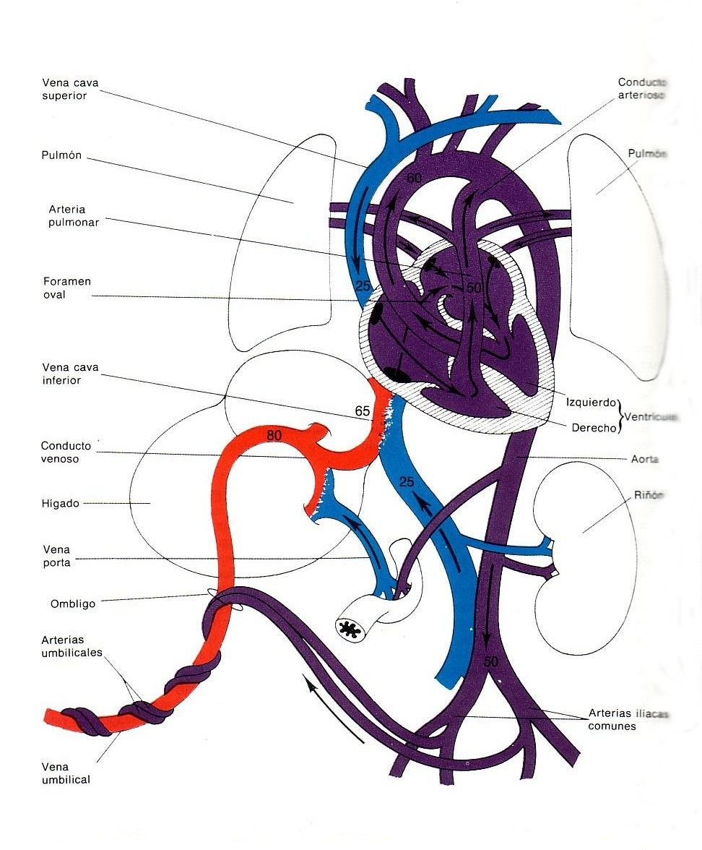
La sangre entra en los espacios intravellosos, después se extiende en las venas útero-placentarias. Entra con una presión de 70-80 mmHg y sale con una de 5-10 mmHg por el cordón umbilical.
La placenta se puede encontrar en la derecha, a la izquierda o en fondo de útero, a 1/3 superior. Son posiciones marginales derecha e izquierda.
A nivel hepático en el feto encontramos el canal o conducto de Arancio y a nivel del corazón en aurícula derecha esta el agujero de Botal y el conducto arterio venoso. Todo esto se debe cerrar al nacer, sino puede ocasionar problemas.

PLACENTA.
Parte más importante de los anexos, se presenta como un disco ovalado con dos caras, una fetal tapizada por las membranas del corion y el amnios y otra cara materna mas intensa en cuanto al rojo carnoso. Se divide aproximadamente en 15 cotiledones, su peso aproximado es de 1/6 parte del peso del feto y un diámetro de 20 cm.
Sus mecanismos de intercambio son importantes ya que de ellos se traduce la estrecha dependencia entre feto y placenta (cuando sale la placenta completa se llama alumbramiento y ya finaliza el parto).
Tiene propiedades nutritivas y de colágeno, es muy importante su revisión.

FISIOLOGIA FETAL.
Nutrición: existen dos elementos fundamentales; la glucosa y los aminoácidos.
La glucosa es el elemento fundamental y exclusivo del feto, representa de un 50 a un 60% de la glucosa materna. La mujer en la primera etapa del embarazo suele tener hipoglucemia porque la absorbe el feto.
Los aminoácidos, permitan la síntesis de proteínas y de los ácidos nucleicos y formación neuronal.
El metabolismo del feto esta regulado por una actividad enzimática y hormonal, que se ponen en marcha de forma precoz.
Las enzimas del ciclo de Krebs y de la glucólisis aparecen en la 10 semana. Desde el punto de vista hormonal el feto es autónomo, el tiroides es lo primero que se forma en el feto.

Sistema nervioso.
Aparece en el momento de la gastrulación. Su desarrollo se sigue durante los dos años siguientes a la vida extrauterina o cuando el niño empieza a andar. El sistema mas inmaduro de un recién nacido es el sistema nervioso.
Si cogemos a un recién nacido de los brazos le ponemos un pie en un borde y el otro no, al inclinarlo hacia delante el niño sube el pie al borde, esto lo hace por el reflejo de la marcha. El primer color que distingue el niño intrautero es el rosa. Antes de los 6 meses no se debe llevar al niño sentado porque su columna aun no esta preparada, lo pondremos cuando veamos que no se va para los lados.

Desarrollo del huevo.
Se va a distinguir dos periodos: el periodo embrionario y el periodo fetal.
- Periodo embrionario:
- Dura los 60 primeros días.
- Durante las cuatro primeras semanas el huevo se individualiza del seno.
- En el curso del 2 mes se disponen los órganos y se efectúa el moldeado exterior.
- Periodo fetal:
- Al comienzo del 3 mes el embrión se convierte en feto.
- Hasta el nacimiento se desarrollan fenómenos de maduración y crecimiento, hasta que se alimenta de las vellosidades corionicas del endometrio.
- A partir del cuarto mes el feto se desarrolla a través de la placenta.

NACIMIENTO MEDIANTE PARTO NORMAL.
Fases de evolución:
- Periodo de trabajo: comprende dilatación del cuello y progresión del feto a través del canal materno.
- El desembarazo o expulsión del feto.
- Alumbramiento o salida de anejos fetales.

- Periodo de trabajo.
- Signos anunciadores:
- Disminución del abdomen indicando que el feto esta encajado, se da 15 días antes en las multíparas.
- Contracciones uterinas, irregulares de corta duración que endurecen el útero y de sensación dolorosa, pero que no tienen ninguna acción sobre el cuello del útero.
- Perdida del tapón mucoso.
- A veces rotura de la bolsa de las aguas.
Las contracciones pueden ser:
- Involuntarias.
- Intermitentes.
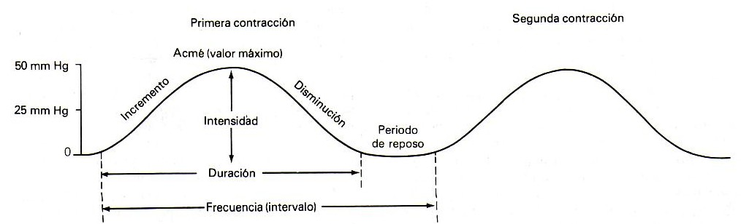
- Progresivas: frecuencia 10-15 min. , duración 15´-20´-45´- 60´, intensidad 30-80 mmHg.

Al punto mas alto de una contracción se denomina acmé, cuando coincide un acmé con una bradicardia fetal podemos decir que hay sufrimiento.

- Dilatación del cuello: tiene tres etapas:
- Ampliación del segmento inferior.
- Borramiento del cuello.
- Dilatación propiamente dicha, suele ser de 10 h. a 1 cm./h en las primíparas, en multíparas es de 3 a 6 h. y es simultanea la dilatación y el borramiento del cuello.
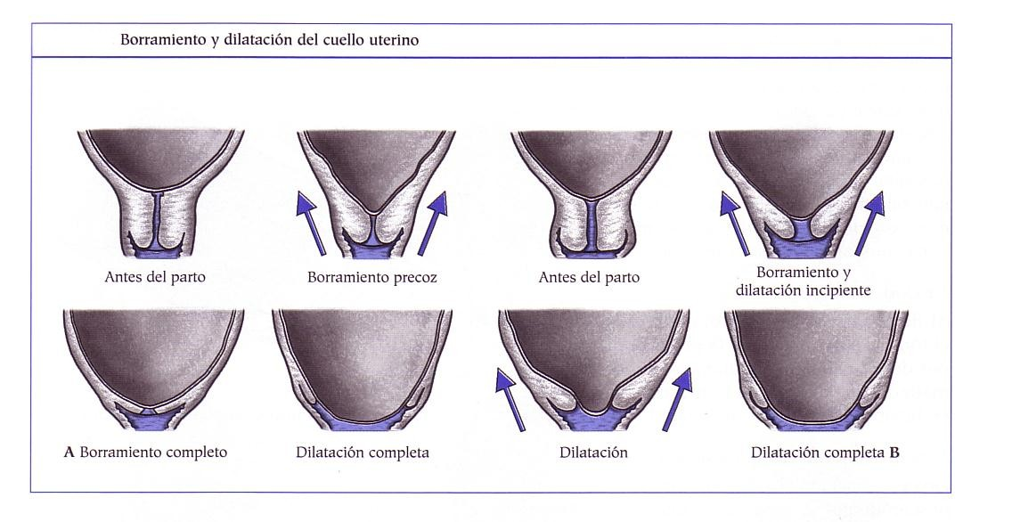
- Rotura de la bolsa de las aguas:
- Las contracciones mas la HTA del liquido acarrea la rotura de esta, que puede ser:
- Tempestiva (dilatación completa).
- Precoz (dilatación incompleta).
- Prematura (antes del inicio del trabajo).

- Progresión del móvil fetal: encajamiento.
Acomodamiento de la cabeza:
- Son posible 4 variedades de presentación.
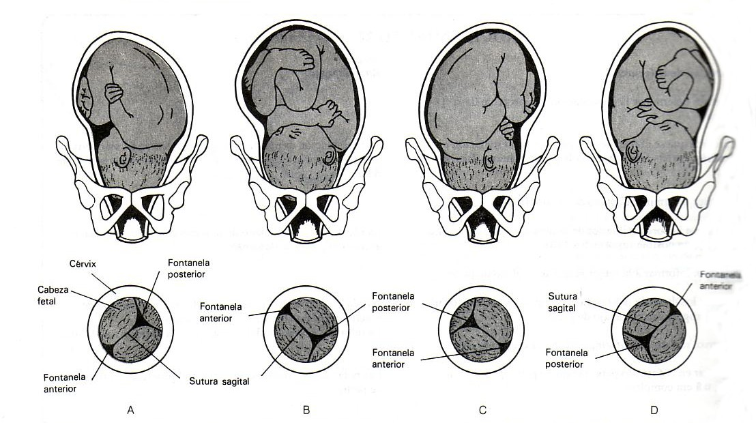
A: occipito-iliaca izquierda anterior (OIIA).
B: occipito-iliaca izquierda posterior (OIIP).
C: occipito-iliaca derecha anterior (OIDA)
D: occipito-iliaca derecha posterior (OIDP).
- Hiperflexión de la cabeza contra el pecho.
- Acabalgamiento de los huesos del cráneo.

- Periodo expulsivo del feto.
Se realiza con dilatación completa, y hay unas fuerzas combinadas de pujos maternos y contracciones.
- Mecánica:
- Flexión y descenso.
- Descenso y rotación.
- Deflexión y rotación externa.
- Descenso y rotación de hombros.
- Signos de expulsión:
- Contracciones intensas.
- Aparición de pujos.
- Abombamiento y adelgazamiento del periné.
- Profusión y dilatación del ano.
- Visualización del móvil fetal.
- Congestión de la vulva.
En las primíparas la expulsión es de 30 a 35 min. y en las multíparas es más rápido.

- Alumbramiento.
Es el desprendimiento y después la expulsión de la placenta y de las membranas fuera de las vías genitales.
La duración del alumbramiento esta entre 15 y 30´ cuando es espontáneo y 5´ cuando es dirigido.
Maniobra de Drede: se hace apretando con la mano sobre el abdomen para ayudar a salir a la placenta a la vez que se tira del cordón umbilical. Una vez que ha salido hay que comprobar que este bien.
Formación del globo de seguridad.
- Fase de retracción del útero: 15´, altura uterina.
- Fase de desprendimiento:
- Aumento de contracciones: las primíparas normalmente no las tienen. Se suele llamar parto chico (a estas contracciones se les denomina entuertos).
- Formación de un hematoma: ligadura de Pinard.
- Útero por encima del ombligo: tampoco muy arriba porque produce hemorragia.
- Fase de migración o repleción: arrastre de la placenta.
- Fase de expulsión: espontánea con una pérdida de sangre menor a 500 ml.
- Fase de hemostasia: formación de una capa de fibrina en la zona de la inserción de la placenta favorecida por los factores de la coagulación (VII, VIII, IX, X) extrínsecos.
Si la placenta no sale sola hay que introducir la mano y con la parte externa de esta ir despegándola poco a poco, o poner mas oxitocina para que las contracciones del útero provoquen que se despeguen.
El útero debe quedar por debajo del ombligo a 1 o 2 traveses de dedo, contráctil y del tamaño de un puño cerrado.

CUIDADOS INMEDIATOS DEL RECIEN NACIDO EN LA SALA DE PARTOS.
En el momento que el RN hace aparición en el canal del expulsión del parto.
Procedimiento:
  - Mantener vías aéreas despejadas (aspiración del moco).
  - Colocación lateral.
  - Compensación térmica (calentador radiante). Un 90% de las patologías respiratorias se producen por esto.
  - Envolverlo y colocarlo encima del vientre de su madre.
  - Determinar la puntuación de APGAR, se realiza en el primer minuto y a los 5 minutos de nacimiento.
Signos | 0 | 1 | 2
Ritmo cardiaco | Ausente | Lento <100 | > 100
Esfuerzo respiratorio | Ausente | Lento, irregular llanto débil | Buen llanto vigoroso
Tono muscular | Flácido | Cierta flexión de la extremidad | Bien flexionado
Irritabilidad refleja | Sin respuesta | Mueca | Tos y estornudo
Golpes plante pie | Sin respuesta | Mueca | Llanto y retracción del pie
Coloración de la piel | Azul pálido | Cuerpo rosado, extremidades azuladas | Completamente rosado

  - Observar si el cordón tiene dos arterias y una vena, para ver si existe el síndrome de la arteria única, la circulación es insuficiente por lo que tendrá múltiples patologías.
  - Pesar y medir.
  - Registro de la huella plantar del RN y de su madre.
  - Registro de la primera micción y meconio.
  - Edad gestacional del RN, prematuro, a termino o postmaduro.
  - Administración de profilaxis ocular.
  - Administración de vitamina K, para prevenir hemorragias (20 UI).
  - Hora de nacimiento.
  - Colocación del brazalete madre e hijo.
Vermis: grasa con la que nacen los niños para protegerlos a las 24 h el cuerpo la absorbe, por esto no se debe bañar a los RN por inmersión sino que solo se le quitan los restos de sangre, etc…… Hay que tener cuidado de no mojar el cordón, ya que es una herida abierta y debe estar en seco, envuelto en una gasa con alcohol de 70º, se debe curar 2 o 3 veces al día durante una semana a 10 días.

COMPLICACIONES QUE PUEDEN PROVOCAR SUFRIMIENTO FETAL.

Procidencias del cordón.
Se cataloga como urgencia obstétrica que se produce al romperse las membranas, es decir, la salida del cordón a la vagina e incluso a la vulva (se realiza cesárea urgente).
Compresión de la circulación fetal con signo de sufrimiento fetal agudo. Si no es viable se hace un parto artificial, en caso posterior se debe realizar cesárea, con la mayor urgencia posible.
Se suele dar por:
- Exceso de liquido (Polihidramnios).
- Presentación alta de la cabeza, aumento del estrecho pélvico.
- Embarazos gemelares.
- Placenta previa.
- Anomalías del cordón (largo + de 50 cm.).
Cuando se hace un diagnostico de procidencia, se debe proteger el perineo o vulva con compresas de suero fisiológico para que no se reseque el cordón en espera de cesárea.
Cerclaje: se intenta introducir el cordón, se cose el cuello del cervix para estrecharlo y se cierra, se hace con hilo metálico, la mujer debe estar en reposo y cuando llega el momento del parto se corta.

Infección amniótica y rotura prematura de membrana.
Es prematuro cuando se produce antes del inicio del trabajo.
Normalmente el liquido que aparece es un liquido claro, ligeramente opalescente, pudiendo teñirse de color (si es de color amarillo verdoso existe sufrimiento fetal).
- Causas.
- Distensión uterina.
- Infecciones endocervicales aumentadas.
- Traumatismos (viajes, profesión cansada, etc….)
- Abertura del cuello anormal.
- Placenta previa y mala acomodación fetal.
- Clínica materna
- Aumento de temperatura.
- Temblores.
- Liquido enturbiado y a veces fétido.

Roturas uterinas.
Causadas por:
- Obstáculos mecánicos:
- Desproporciones cefalopelvicas.
- Tumor previo.
- Presentación distócica (anormales).
- Úteros cicatrizados.

Desgarros.
Desgarro de cuello y vaginales: se dan después del parto normal con una expulsión laboriosa, en caso de niños gordos, con fórceps, etc….
- Perineales: afectan a la piel, mucosa y músculos superficiales.
- Simples: cicatrización rápida (lateral derecha, izquierda o vertical).
- Completos: con desgarro del esfínter anal.
- Completo y complicado: desgarro con mucosa anal y difícil de restaurar, suele haber una incontinencia posterior y fístulas anales.

Episiotomías.
Incisión en la zona de la comisura de la vulva, con trayecto lateral. Se suele practicar con anestesia local.
- Indicaciones:
- Parto de nalgas en primíparas.
- Desprendimiento occipito-sacro.
- Prematuros.
- Cicatrización anterior de mala calidad.
Se hace cuando la cabeza ya este coronada, lo normal es hacerlo con anestesia, pero muchas veces se aprovecha la contracción para dar el corte.
- Su reparación se hace después del alumbramiento.
- Asepsia correcta.
- Anestesia local a veces suficiente.
- Técnica simple.
- No retirar la sutura hasta pasados 5 o 6 días, si no se hace con material reabsorvible. Si el desgarro es muy grande se pueden hacer puntos de aproximación encima del material no reabsorvible con material reabsorvible.

Fórceps.
Extracción mecánica con palas cuando la cabeza fetal esta encajada en la fosa pélvica (solo en presentación de vértice, es decir, de cabeza). Se reduce a cuatro tiempos:
- Presentación cefálica pura.
- Membranas rotas.
- Dilatación completa.
- Cabeza encajada (cuando no esta encajada se llama peloteo).
- Indicaciones (causas):
Fetales (cuando hay sufrimiento fetal confirmado).
- Frecuencia cardiaca fetal variable y variación del pH capilar del feto (el feto siempre presenta taquicardia).
- Fetos muy grandes.
- Prematuridad.
Maternos.
- Estrechamiento pélvico.
- Insuficiencia en las contracciones (adinamia).
- Fatiga materna.
- Enfermedad general.
- Complicaciones:
- Desgarros vaginales.
- Marcas simples en la cara del niño.
- Parálisis facial.
- Hemorragias cerebro meníngeas.
- Lesiones vesicales (al parto hay que ir con la vejiga vacía, porque se pueden producir atonias musculares por lo que después se tendría que sondar).

Ventosas o vació extractor.
Es un aparato extractor que aplicado en el cráneo del niño a modo de ventosa con una fuerza externa ejercida por el vació.
- No requiere anestesia.
- Se utiliza con dilatación y con coronación de la cabeza.
- Se culpa a la intervención de Vacum, bolsas sanguinolentas y posibilidad de lesiones retinianas.

PUERPERIO.
Periodo que se extiende varias semanas después del parto, hasta que aparece la regla de nuevo. El periodo desde la primera semana al día 10 es el estado en el que aparecen las complicaciones más corrientes. Por legislación social el puerperio se extiende hasta los 2 meses después del parto.

Modificaciones fisiológicas.
Funcionamiento del ovario y retorno del puerperio:
- Caída de hormonas esteroideas.
- El ovario solo asegura producción de estrógenos.
- No hay formación de cuerpo amarillo por lo que no hay progesterona.
- No existe LH solo FSH.
- No existe ovulación durante las 3 o 4 semanas.
- Esta no se ve ausenta de una nueva fecundación, hay que advertir a la mujer.
- La menstruación aparece hacia los 35 o 45 días. (no es aconsejable tomar anticonceptivos orales hasta tener 2 reglas después del parto).
- Disminuye la retención hídrica y el edema del parto, aumenta la diuresis. Hasta no pasado un año el cuerpo no se recupera del todo, deben pasar al menos dos años hasta el siguiente.
Útero.
- Involución uterina rápida en los primeros días luego es más lenta.
- Hacia el 12-14 día el útero ya es pélvico (antes esta fuera dos traveses de dedos).
- El cuello se cierra, adquiere forma y longitud, guardando la cicatriz del parto.
- Entuertos, favorecen a la lactancia y a la expulsión de coágulos. Son modificaciones, contracciones que se producen en el útero, aparecen en multíparas sobre todo.
Mucosa.
Aparecen secreciones en los primeros días que se van transformando, se denominan loquios, es la reaparición del endometrio después de dar a luz. No debe oler ni tener contenido hemático. Aparece a los 15 días aproximadamente, es indicativo del cierre del cuello. Son dos:
- Loquios rubria: son los primeros de color rosa, es la limpieza de la mucosa.
- Loquios alba: son de color blanco, indican que el cuello se esta cerrando.
Vagina.
La congestión desaparece a los pocos días.

Instalación de la secreción lactea.
La subida de la leche se produce a los 2 o 3 días, se produce congestión y tensión mamaria, con una red venosa turgente. La secreción lactea se estimula con la succión del bebe y las hormonas oxitocina y prolactina.
El derrame de calostro es la primera secreción después de la leche, contiene inmunoglobulinas. Signos generales moderados que acompañan a la subida de la leche, febrícula. La verdadera secreción aparece a los 4 o 5 días, se necesita un poco de adaptación.
Mecanismo de las hormonas.
Estrógenos, progesterona y HCG preparan la glándula durante el embarazo con el desarrollo de los conductos galactoforos y los acinos o células secretoras.
Elementos a vigilar.
- Clínica asegurada de 7 a 8 días.
- Pulso, Tª y presión arterial dos veces al día.
- Diuresis, es muy importante controlarla por la retención de liquido que ha tenido.
- Estreñimiento, se pueden usar laxantes pero que no afecten a la leche.
- Hemorroides, se debe lavar y secar muy bien. Si hay necrosis hacer baños de asiento caliente, masajearlas y explotarlas con los dedos, también se pueden aplicar focos de calor directamente sobre las hemorroides.
- Vigilancia del grado de involución uterina, a los 7-10 días debe estar dentro de la pelvis.
- Loquios (abundancia, color, aspecto).
- Limpieza del perineo y con mayor atención si hay episiotomía, hacer curas dos veces al día (hay que observarlas desde el lado contrario al que están hechas).
- Flebitis (movilización activa de los miembros).
- Senos, subida o interrupción de secreción lactea, esta se debe hacer antes de las 24h.

COMPLICACIONES DEL PUERPERIO.
- Hemorragias.
- Derrame fisiológico de loquios:
- Retención placentaria (cotiledones).
- Infecciones.
- Involución lento del útero.
- Hemorragias que siguen en las horas al parto:
Ante una hemorragia hay que ver como involuciona el útero, ver si salen coágulos. La intensidad del sangrado se mide por el número de apositos (compresas) que se manchan en 1h, hay que controlar bien en las primeras 24h.
Tratamiento: oxitocivos (Metelgin®), antibióticos, legrado.
- Infección puerperal.
- Rotura prematura de membrana.
- Maniobra obstetricias endouterina.
- Mala evacuación uterina.
Gérmenes: estreptococos β hemolítico grupo B, estreptococos, enterococos, colibacilos, pueden depender de un foco urinario y amigdalar.
Endometritis puerperal: fiebre, malestar general, dolor, olor de los loquios, dando lugar a infecciones mas extendidas, parametritos, salpingitis, peritonitis, septicemias severas y sobre todo tromboflebitis pélvicas.
- Complicaciones mamarias.
- Obstrucción mamaria.
- Grietas, infecciones por estafilococos áureo.
- Linfangitis aguda, aumento de la fiebre, dolor, escalofríos.
- Mastitis por canales galactoforos (no se vacían) o por abscesos posteriores.
- Psicosis puerperal.
- Predisposición.
- Ansiedad inexplicable.
- Confusión mental, desorientación.
- Estado melancólico (depresión post-parto).
- La evolución debe estar vigilada psíquicamente, puede haber tentativa de suicidio, infanticidio, a veces el tratamiento es difícil.
- Amenorrea post-gravídica.
- Después del nacimiento en dos meses si no hay lactancia.
- Existencia de nuevos embarazos.
- Insuficiencia hipofisiaria.
- Insuficiencia hormonal transitoria ovárica, hipotalámicas o hipofisiarias.

CLIMATERIO Y MENOPAUSIAS.
Se denomina climaterio o premenopausia, es la etapa de la vida en la cual hay una transición del periodo reproductivo al post-reproductivo.
Declive de la función ovárica, lo cual lleva a cambios endocrinos, somáticos y psíquicos.
Desde el punto de vista hormonal es una respuesta ovárica por estimulación de la godanotropina hipofisiaria.
La menopausia es el cese de las menstruaciones, se confirma a los 12 meses de ausencia de menstruación, esta puede ir o no acompañada de síntomas, a estos se les denomina síndromes climatéricos.
- Duración del climaterio:
Oscila entre 10-20 años, abarcaría teóricamente de los 40-60 años de edad. La edad de la menopausia es muy variable e individual de cada mujer y raza y actualmente la edad promedia es de 50-51 años.
El número de hijos va a influir en el retraso de la menopausia, por el reposo ovárico durante el embarazo. Depende también de la constitución física, delgadas y obesas extremas, del estado socio-económico, hábitos como drogas, tabaco, alcohol, adelantan la menopausia así como enfermedades carenciales y psíquicas.
- Tipos de menopausias:
Dependiendo de cuando se presente se puede considerar precoz si se produce antes de 45 años y como tardía después de los 55 años:
- Precoz: disminución de estrógenos (hipoestrogenismo) acusado y anticipado, lo cual provoca un aumento de la sintomatología y aceleración en el envejecimiento.
- Tardía: es constitucional, genético, familiar asociados a las mismas, diabetes, cáncer de mama y endometrio.
- Artificial: el impacto por la supresión brusca de hormonas conlleva a desequilibrios, la menopausia quirúrgica es consecuencia de la ovirectomia bilateral, castración con acompañamiento de histerectomía. Otras formas son los ceses pos tratamiento con quimioterapia por radiaciones.
- Clínica de menopausia:
Un 20% de las mujeres no presentan síntomas en este periodo, entre el 75-85% presentan síntomas climatéricos, el trastorno principal es alteración hormonal a niveles hipotálamicos-hipófisis-ovárico, pudiendo ser mas o menos llamativos, según la mujer; personalidad, perfil psicológico, estatus profesional, social y familiar.
Es característico un cuadro de síntomas:
- Sofocos.
- Parestesias.
- Insomnio.
- Nerviosismo.
- Melancolía.
- Vértigos y fatigas.
- Artralgias.
- Disestasias (desorden a nivel gastrointestinal).
- Mialgias y cefaleas.
- Palpitaciones.
Aunque realmente se señala como síntomas los sofocos y la vaginitis atrófica (1972).
Otros síntomas que se señalan son osteoporosis (1976) y síntomas vasomotores (1980). Dentro de las manifestaciones que se van a presentar tenemos:
- Acortamiento y estrechez de vagina y cuello.
- La mucosa se adelgaza y la secreción es escasa y alcalina, los bacilos de Döderlem desaparecen (mayor riesgo de canceres).
- Disminución de la vulva y depresión, relajación de la musculatura del periné (prolapsos uterinos).
- Miometrio, endometrio y mamas se reducen, en la piel se pierde elasticidad tersura y agua, las uñas se vuelven quebradizas, se aumentan los signos de virilización, voz, vello, aumento de peso, de PA, infartos coronarios, aumento de lípidos y favorece la aparición de diabetes.

INFECCIONES EN GENITALES INTERNOS Y EXTERNOS.

Infecciones de la vulva.
- Vulvitis: la mayoría de ellas son consecuencia de la vulvovaginitis.
- Bartholinitis: infección de la glándula de Bartholino, situada a ambos lados de los labios mayores. Puede ser crónicos y agudas, con dolor, tumefacción, calor y color rojo intenso. Es indispensable la escisión y en casi todos los casos la extracción de la glándula. El riesgo es la hemorragia debido a la proximidad del cuerpo cavernoso. Etiología: estreptococo, estafilococos y colibacilos.
- Vegetaciones venéreas: manchas de color blanquecino o rosadas (verrugas, conglomerados), son contagiosas, llamadas condilomas acuminados. Se contagian por vía sexual, hay que actuar con rapidez, tratándolo con Podofilino. En el hombre es leve (en la parte distal del prepucio), se pega sin preservativo hombre-mujer. En el hombre se llama también cresta de gallo, también puede afectar al ano.
- Otras dermatosis comunes:
- Herpes vulvar.
- Impétigo.
- Prodermitis.
- Aftosis.
- Pénfigos.
- Eczema vulvar.
- Pruritos.
- Parasitosis: sarna, ptiriasis y oxiuros (ladillas).

Infecciones vaginales.
- Tricomoniasis: es la mas frecuente en la actualidad, es contagiosa, supurativas, pruriginoso. Se trata con Micomazol por vía oral y vaginal.
- Micosis vaginal: frecuente y se da en relación con la toma de antibióticos en grandes dosis. El mas frecuente de los gérmenes es cándida albicas. Hay prurito y leucorrea. Se trata con óvulos específicos y pomadas antifungicas y antimicóticos.
- Infecciones microbianas: vaginitis gonocócicas. Origen venéreo contagioso y complejo a nivel de trompas.
- Chancro venéreo: blando o de Nicolás Faure. Pasan desapercibidos y tienen incidencia en la vulva con pequeñas ulceras.
Si desaparece la flora vaginal a parte de infecciones podemos tener lesiones precancerosas.

Infecciones del cuello.
Se da en mujeres con cervicitis, infecciones vulvares y vaginales. Debido a gérmenes banales, patógenos y parásitos.
Síntomas; leucorrea, metrorragia (hemorragia entre las reglas), dolor.
Lo mas frecuente son las exocervitis, metritis exocervicales. Esta todo desgastado y con erosiones, debido a partos e infecciones.
La endocervicitis es difícil de curar, es purulento y tiene pólipos.
Requiere microbiología, diagnostico diferencial con cáncer de cuello. Tiene un pronóstico benigno, son recidivantes.
Tratamiento:
- Tratamiento modificado del ácido vaginal.
- Termoeléctrico (cauterización de pólipos).
- Antibiótico local.
La poliposis se extrae con electrocoagulación y tratamiento antibiótico.

